**迷宫小游戏使用手册**

1. **用前须知**

双击dist目录下的“迷宫小游戏.exe” 文件即可打开游戏，当弹出第一个设置规模的窗口时设置需要的规模，设置完成显示迷宫界面，点击最下面的功能按键“开始游戏”，即可开始游戏，然后控制按键'↑' '↓' '←' '→'进行游戏，从蓝点走到红点并出去即可通关迷宫，游戏无论有无完成，可选择 “再来一次”按钮重置迷宫，也可选择“退出游戏”按钮退出游戏。当然为了增加游戏体验，在撞墙后会提示，在每次运行游戏赋予了一次查看答案的机会，以便于玩家解不出答案查看机器自动递归的答案。从第一个小点移动开始计时30s则弹出失败框。

1. **操作规则**

**游戏规则**： １．蓝点是入口，红点是出口处

２．使用按键 '↑' '↓' '←' '→'进行游戏

３．请在30s内完成游戏

４．您只拥有一次看答案的机会

1. **界面和功能描述**

进入游戏游戏后出现的第一个界面，已经自动填入最佳迷宫规模10*10，当然可以自定义规模，但是数字最好不要太大或者太小以免显示超出范围等问题，要求只能填入数字，如果填写为空或者直接关闭窗口系统会给一个默认规模。如图1：

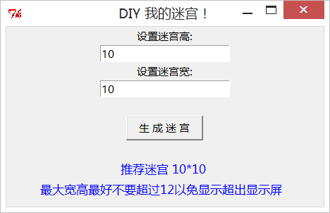

图 1：设置迷宫规模

生成迷宫后会弹出另一个迷宫窗口，分为上中下三部分，上面显示整个迷宫，中间是游戏规则，下面是功能按键，点击“开始游戏“后使用方向键控制迷宫移动，“再来一次”即可刷新游戏，“悄悄看答案”功能每次运行游戏只有一次机会，所以要在实在走不出迷宫的情况下使用，使用后机器会接着自动递归出答案（浅色蓝点是自己走的轨迹，绿色是机器走的路径） 。从第一个小点移动开始计时30s则弹出失败框。

如图2 - 图 6。

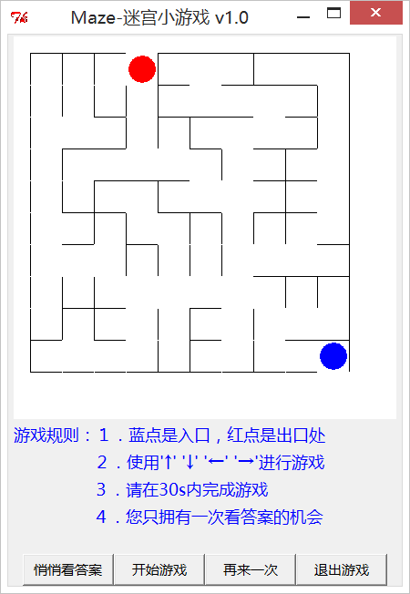

图 2：迷宫界面

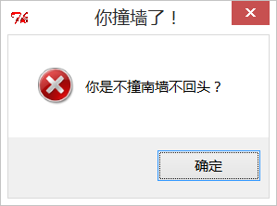

图 3：撞墙提示

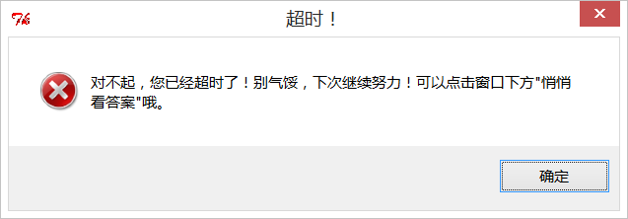

图 4：超时提示

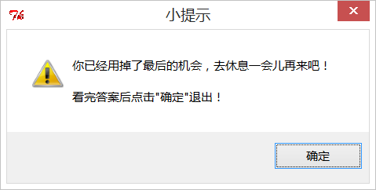

图 5：使用悄悄看答案后提示

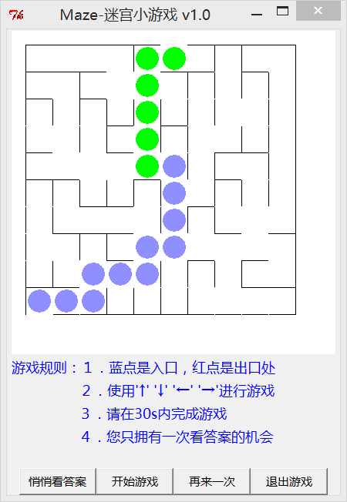

图 6：悄悄看答案后的答案界面